Задача 1. Рассматривается модель линейной регрессии 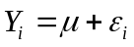, 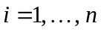, где случайные ошибки 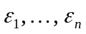 независимы и имеют стандартное нормальное распределение.
- Найдите апостериорное распределение параметра , считая, что априорное распределение параметра есть 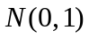.
- Найдите байесовскую точечную оценку  как математическое ожидание апостериорного распределения параметра .
- Постройте байесовский 95%-ый доверительный интервал для параметра .
- Рассчитайте числовые значения точечной и интервальной оценок параметра , если известно, что 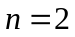, 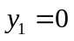, 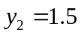.
- Используя данные из предыдущего пункта, протестируйте гипотезу 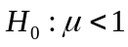 против альтернативной гипотезы 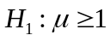.
Решение. (a) Имеем:
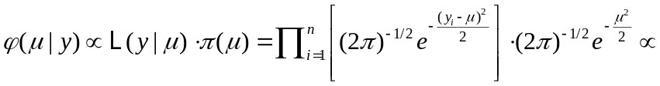
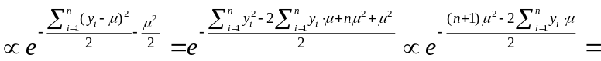
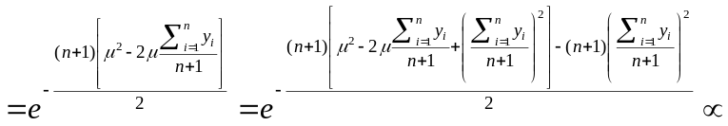
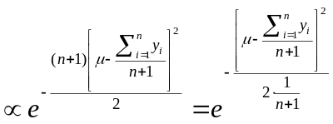,
т.е. 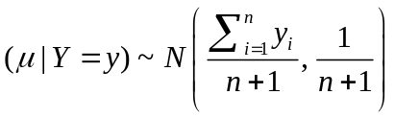 — апостериорное распределение параметра .
(b) Поскольку математическое ожидание апостериорного распределения параметра есть 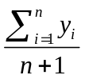, то требуемая точечная оценка 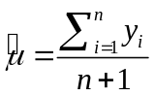.
(c) Поскольку , то при условии 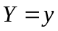 с вероятностью 95% имеет место неравенство: 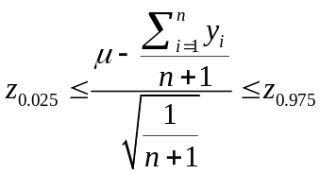, где точки 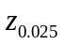 и 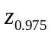 означают квантили стандартного нормального распределения уровней  и 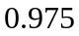 соответственно. Значит, байесовская интервальная оценка параметра есть:
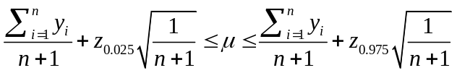.
(d) Числовое значение точечной байесовской оценки параметра есть:
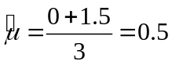.
Числовое значение интервальной байесовской оценки параметра есть:
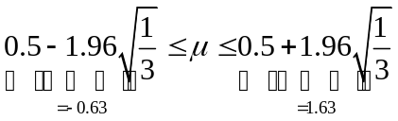.
(e) Имеем:
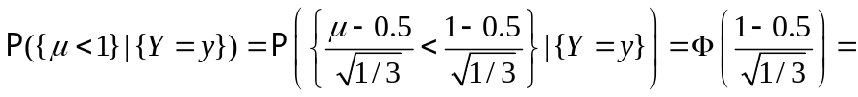
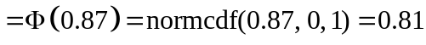,
.
Поскольку вероятность 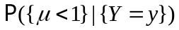 больше вероятности 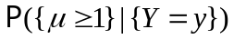, то должна быть принята гипотеза 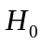. 

Задача 2. Рассматривается модель линейной регрессии , , где случайные ошибки независимы и имеют стандартное нормальное распределение.
- Найдите апостериорное распределение параметра , считая, что априорное распределение параметра есть 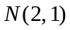.
- Найдите байесовскую точечную оценку как математическое ожидание апостериорного распределения параметра .
- Постройте байесовский 95%-ый доверительный интервал для параметра .
- Рассчитайте числовые значения точечной и интервальной оценок параметра , если известно, что , 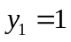, 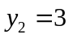.
- Используя данные из предыдущего пункта, протестируйте гипотезу против альтернативной гипотезы .
Решение. (a) Имеем:
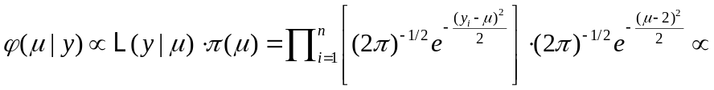
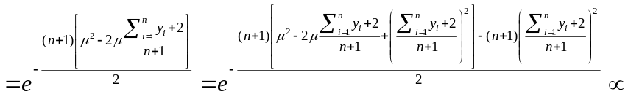
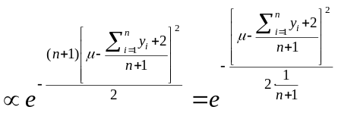,
т.е. 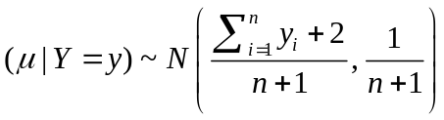 — апостериорное распределение параметра .
(b) Поскольку математическое ожидание апостериорного распределения параметра есть 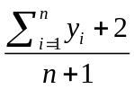, то требуемая точечная оценка 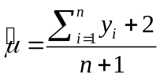.
(c) Поскольку , то при условии с вероятностью 95% имеет место неравенство: 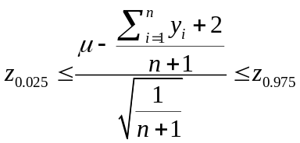, где точки и означают квантили стандартного нормального распределения уровней и соответственно. Значит, байесовская интервальная оценка параметра есть:
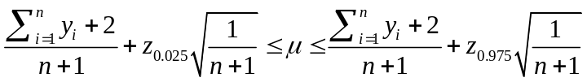.
(d) Числовое значение точечной байесовской оценки параметра есть:
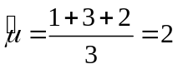.
Числовое значение интервальной байесовской оценки параметра есть:
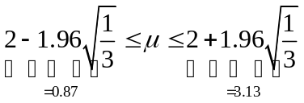.
(e) Имеем:
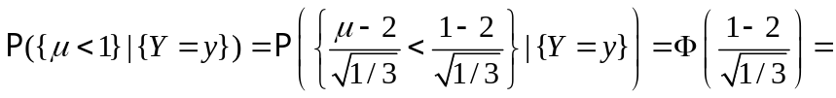
,
.
Поскольку вероятность больше вероятности , то должна быть принята гипотеза 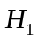.

Задача 3. Рассматривается модель линейной регрессии 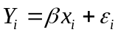, , где случайные ошибки независимы и имеют стандартное нормальное распределение, а 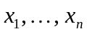 — известные числа, не равные нулю одновременно.
- Найдите апостериорное распределение параметра , считая, что априорное распределение параметра есть .
- Найдите байесовскую точечную оценку  как математическое ожидание апостериорного распределения параметра .
- Постройте байесовский 95%-ый доверительный интервал для параметра .
- Рассчитайте числовые значения точечной и интервальной оценок параметра , если известно, что , 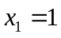, , 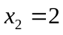, .
- Используя данные из предыдущего пункта, протестируйте гипотезу 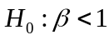 против альтернативной гипотезы 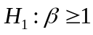.
Решение. (a) Имеем:
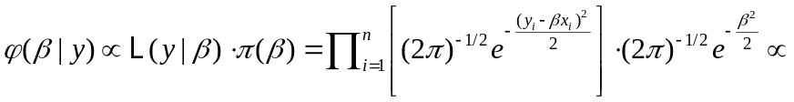
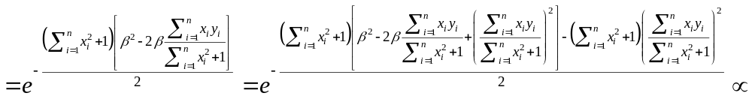
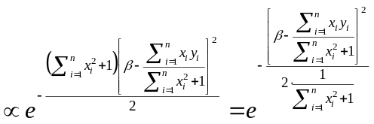,
т.е. 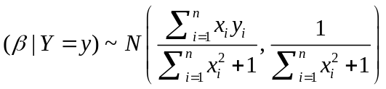 — апостериорное распределение параметра .

(b) Поскольку математическое ожидание апостериорного распределения параметра есть 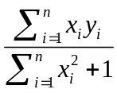, то требуемая точечная оценка 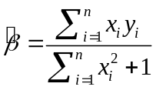.
(c) Поскольку , то при условии с вероятностью 95% имеет место неравенство: 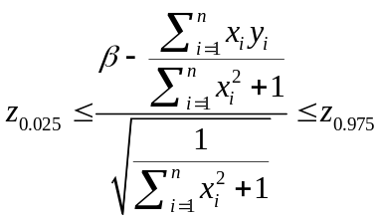, где точки и означают квантили стандартного нормального распределения уровней и соответственно. Значит, байесовская интервальная оценка параметра есть:
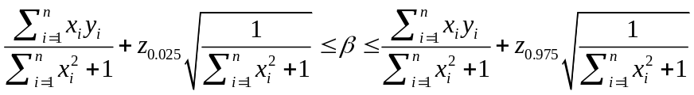.
(d) Числовое значение точечной байесовской оценки параметра есть:
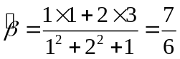.
Числовое значение интервальной байесовской оценки параметра есть:
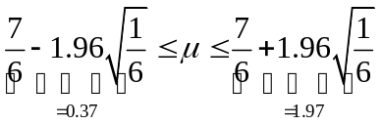.
(e) Имеем:
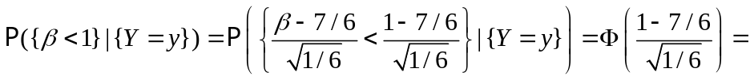
,
.
Поскольку вероятность 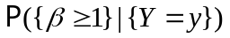 больше вероятности 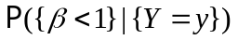, то должна быть принята гипотеза .

Задача 4. Рассматривается модель линейной регрессии , , где случайные ошибки независимы и имеют стандартное нормальное распределение, а — известные числа, не равные нулю одновременно.
- Найдите апостериорное распределение параметра , считая, что априорное распределение параметра есть 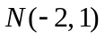.
- Найдите байесовскую точечную оценку как математическое ожидание апостериорного распределения параметра .
- Постройте байесовский 95%-ый доверительный интервал для параметра .
- Рассчитайте числовые значения точечной и интервальной оценок параметра , если известно, что , , 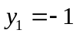, , 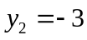.
- Используя данные из предыдущего пункта, протестируйте гипотезу 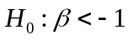 против альтернативной гипотезы 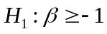.
Решение. (a) Имеем:
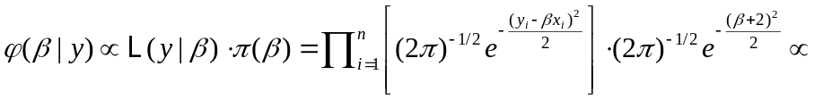
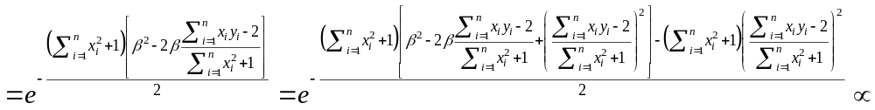
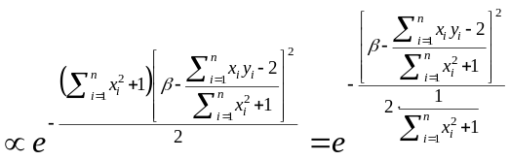,
т.е. 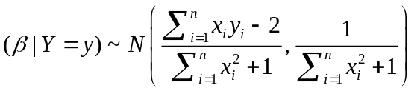 — апостериорное распределение параметра .

(b) Поскольку математическое ожидание апостериорного распределения параметра есть 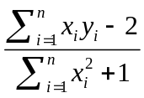, то требуемая точечная оценка 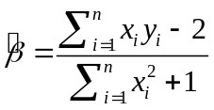.
(c) Поскольку , то при условии с вероятностью 95% имеет место неравенство: 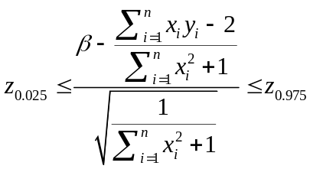, где точки и означают квантили стандартного нормального распределения уровней и соответственно. Значит, байесовская интервальная оценка параметра есть:
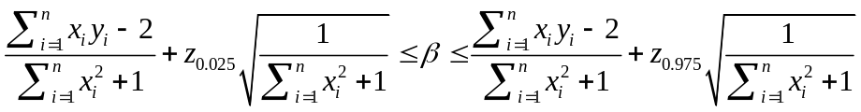.
(d) Числовое значение точечной байесовской оценки параметра есть:
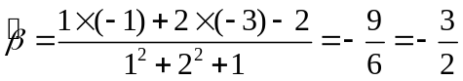.
Числовое значение интервальной байесовской оценки параметра есть:
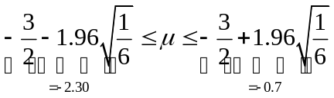.
(e) Имеем:
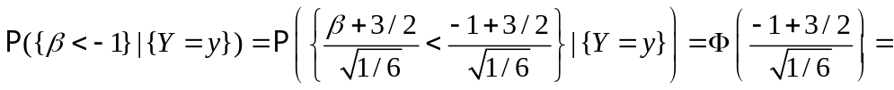
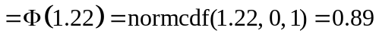,
.
Поскольку вероятность 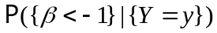 больше вероятности 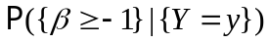, то должна быть принята гипотеза .

